**EJERCICIO 2 USUARIOS Y PRIVILEGIOS**

**NOTA: Para todos los ejercicios en los que te mande crear usuarios o modificar permisos quiero que escribas también la sentencia que utilizarías desde línea de comandos. Para cada uno de los ejercicios, guarda los pantallazos en los que se vea la solución**

1. Crea un usuario llamado usur4 y haz que sólo pueda acceder al esquema otrabiblioteca para hacer inserciones.

**CREATE USER usur4 IDENTIFIED BY "Villabalter1";**

**grant insert on otrabiblio2018.* to usur4;**



1. Entra como usur4 e inserta un elemento en la tabla Género con Idgenero=7 y Nombre Ensayo. Comprueba que se ha insertado. ¿Puedes verlo?

**DATABASE -> CONNECT TO DATABASE -> EN USERNAME PONGO USUR4 -> OK -> PONER CONTRASEÑA**

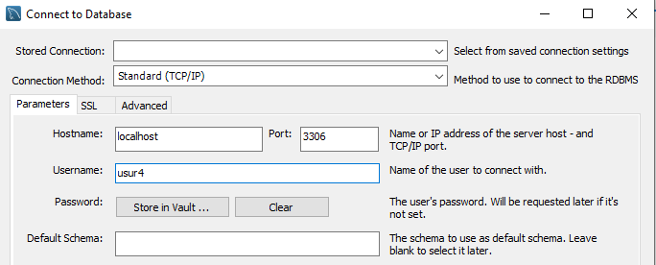

**insert into genero values (7, "Ensayo");**

**Si se ha insertado.**



**No deja verlo.**

1. Entra desde el usuario root y observa si se ha insertado el elemento.

**Si se ha insertado.**

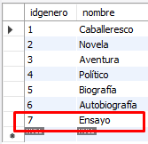

1. Modifica ahora los permisos de usur4 para permitirle borrar y mostrar elementos mediante SELECT.

**grant select, delete on otrabiblio2018.* to usur4;**



1. Crea un usuario llamado usuario5 y haz que pueda acceder a la tabla videoclub para hacer SELECT y a la tabla empresa para hacer INSERT.

**CREATE USER usuario5 IDENTIFIED BY "abcd";**

**grant select on videoclub.* to usuario5;**

**grant insert on empresa.* to usuario5;**



1. Entra como usuario5

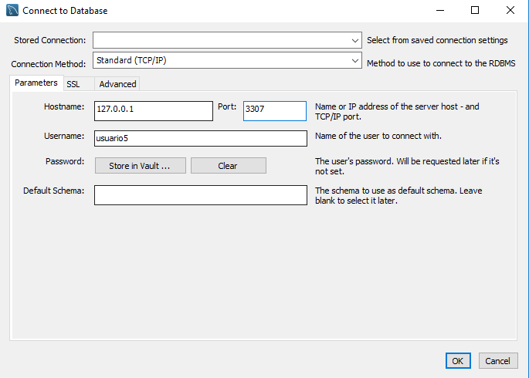

1. Prueba a inserta una nueva categoría en el videoclub cuyo codcateg sea 8 y la descripción sea thriller.

**INSERT INTO VIDEOCLUB.CATEGORÍAS VALUES (8,”THRILLER”)**

**No deja insertar porque no tiene permisos para ello.**

1. Muestra las películas cuyo nombre empiece por e.

**SELECT * FROM videoclub.peliculas where titulo like "e%";**

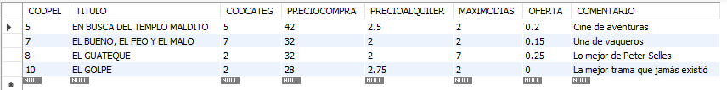

1. Escribe las sentencias mediante las cuales permitirías las siguientes operaciones:
   1. Otorgar permisos para seleccionar e insertar en la tabla películas del videoclub al usuario5

**grant select, insert on videoclub.peliculas to usuario5;**



* 1. Otorgar todos los privilegios sobre la tabla socios del esquema videoclub al usuario5.

**GRANT ALL PRIVILEGES on videoclub.socios TO usuario5;**



* 1. Crea un nuevo usuario llamado usuario7 con contraseña usu7 (mediante comando)

**CREATE USER usuario7 IDENTIFIED BY "usu7";**



* 1. Otorgar permisos para seleccionar, insertar y actualizar todas las tablas del esquema videoclub al usuario7.

**GRANT select, insert, update on videoclub.* TO usuario7;**



* 1. Otorgar permisos para seleccionar solo los campos nomart y preciounidad de la tabla articulos del esquema supermercado al usuario7.

**GRANT select (nomart, preciounidad) on supermercado.articulos TO usuario7;**



* 1. Renombra al usuario7 y llámalo “usu7”. Cambia también su contraseña y asígnale una nueva llamada “nuevac”.

**RENAME USER usuario7 TO usu7;**

**SET PASSWORD for usu7 = "nuevac";**



* 1. Otorgar todos los privilegios para todos los esquemas al usuario usu7. Indica las dos formas que tendrías de hacerlo (usando comando o haciéndolo en la ventana de Users and Privileges).

**GRANT ALL PRIVILEGES on *.* TO usu7;**

